**Муниципальное бюджетное дошкольное образовательное учреждение**

**«Целинный детский сад «Теремок»**

***Консультация для родителей***

***«Артикуляционная гимнастика в домашних условиях»***

**Учитель-логопед:**

**Новичихина Е.Н.**

**Консультация для родителей на тему:**

**«Артикуляционная гимнастика в домашних условиях»**

***Цель*:** познакомить родителей с особенностями и основными приемами проведения артикуляционной гимнастики в домашних условиях.

Почти все родители знают, что гимнастика для рук и ног нужна для того, чтобы их дети стали ловкими и сильными. А то, что язык - главная мышца органов речи и для него гимнастика просто необходима, знают не все. Для правильного звукопроизношения язык должен быть достаточно хорошо развит. Для профилактики возникновения дефектов в произношении звуков, а также для того, чтобы смягчить остроту этих недостатков, облегчить формирование правильного звукопроизношения необходимо начать заниматься артикуляционной гимнастикой как можно раньше.

Уже после 7-8 месяцев после рождения малыша можно складывать губы трубочкой, улыбаться, щёлкать языком, изображая лошадку. Чем раньше малыш научится щёлкать языком, тем быстрее в его речи появятся звуки, требующие верхнего подъёма языка

[ш, ж, р, л].

Сегодня я хотела остановиться на значении и организации артикуляционной гимнастики в становлении и коррекции звукопроизношения у дошкольников.

Бытует мнение, что артикуляционная гимнастика – это не столь важное, несерьёзное занятие, которым можно и не заниматься. Однако, это не так.

Систематичное выполнение артикуляционных упражнений позволяет:

*подготовить артикуляционный аппарат к самостоятельному становлению произношения звуков;

*привести тонус мышц губ, щек и языка в норму.

*артикуляционные упражнения помогают детям со сложными речевыми нарушениями быстрее преодолеть речевые дефекты.

**Виды артикуляционных упражнений и правила их проведения дома.**

Существует несколько основных правил для достижения эффекта от проведения артикуляционной гимнастики дома:

* заниматься следует ежедневно 7 – 10 минут;
* все упражнения проводятся сидя перед зеркалом;
* все упражнения проводятся в виде игры;
* сначала упражнение проводится медленно, не спеша, 4 – 5 упражнений в день, затем каждый день прибавляем по одному новому упражнению;
* для каждой группы звуков существуют свои артикуляционные комплексы, которые вам предоставит логопед.

Теперь остановимся на том, какие артикуляционные упражнения бывают.

Артикуляционные упражнения делятся на статические и динамические.

*Статические упражнения* – это упражнения, где ребенок выполняет определенный уклад, позу щек, губ, языка. Это такие упражнения:

* + «заборчик»;
  + «окошечко»;
  + «трубочка»;
  + «чашечка»;
  + «блинчик»;
  + «иголочка»;
  + «горка»;
  + «парус».

Статические упражнение должны удерживаться ребенком в течение 5 – 10 секунд, то есть мало показать, главное уметь удержать позу. Например, говорим ребенку: «ты будешь выполнять упражнение, а я буду считать».

*Динамические упражнения* – это упражнения, где необходимо правильное движения щек, губ, языка. Это такие упражнения, как:

* «часики»;
* «качели»;
* «лошадка»;
* «чистим зубки»;
* «вкусное варенье»;
* «барабанщик»;
* «худышки – толстяки» и другие.

Эти упражнения тоже проводятся под счет, только при каждом счете ребенку необходимо поменять положение щек, губ или языка.

*Существуют комплексы упражнений для активных органов артикуляции:*

* губ,
* нижней челюсти,
* языка,
* мягкого нёба,
* мимической мускулатуры (щёк).

*А также специфические комплексы упражнений с учетом фонетической группы:*

* Для заднеязычных звуков;
* Для переднеязычных звуков (т, т’, д, д’, н, н’);
* Для губных звуков;
* Для свистящих звуков;
* Для шипящих звуков;
* Для сонорных звуков;
* Для мягких звуков;
* Для звонких звуков.

**Упражнения для укрепления мышц губ.**

Эти упражнения укрепляют мышцы губ, делают губы более сильными и подвижными.

*«Улыбка».* Растягиваем губы в улыбке так, чтобы не было видно зубов (5 раз).

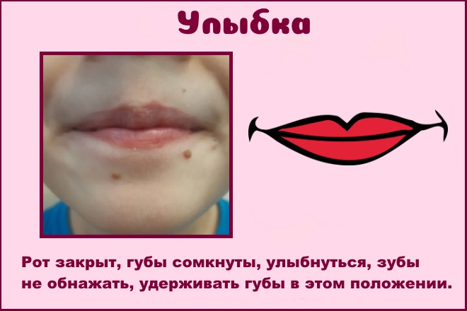

*«Трубочка».* Вытягивать губы трубочкой.

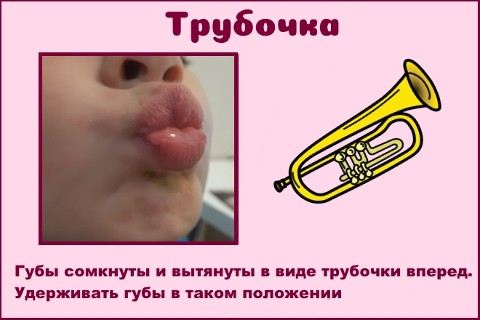

*«Улыбка – Трубочка».* Вытянуть вперед губы трубочкой, затем растянуть губы в улыбку.

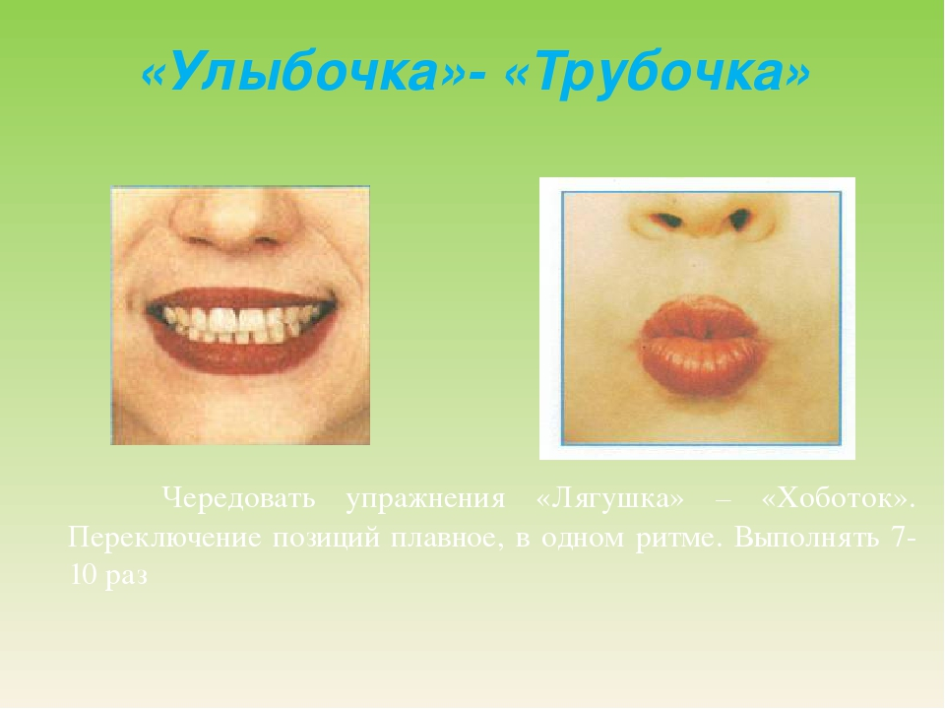

*«Заборчик».* Улыбаться, при этом зубы сомкнуты в естественном прикусе и видны.

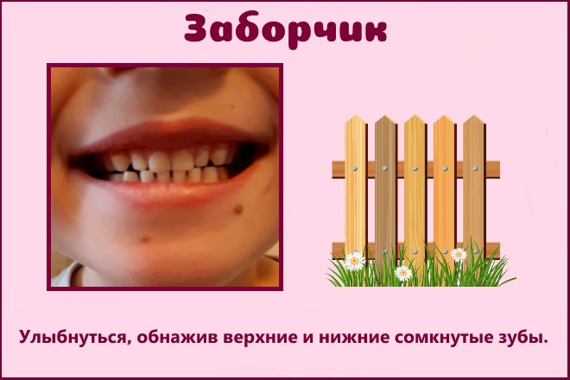

*«Бублик».* Зубы сомкнуты. Губы округлены и чуть вытянуты вперёд, так что верхние и нижние резцы видны.

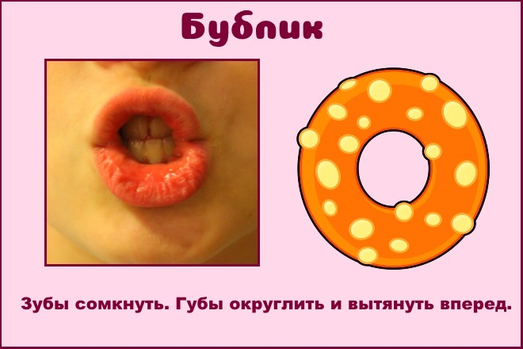

*«Заборчик – Бублик».*

*«Щётка».* Нужно покусывать и почесывать зубами сначала верхнюю, потом нижнюю губу.

*«Пятачок».* Вытянутые трубочкой губы двигать вправо-влево, вращать по кругу.

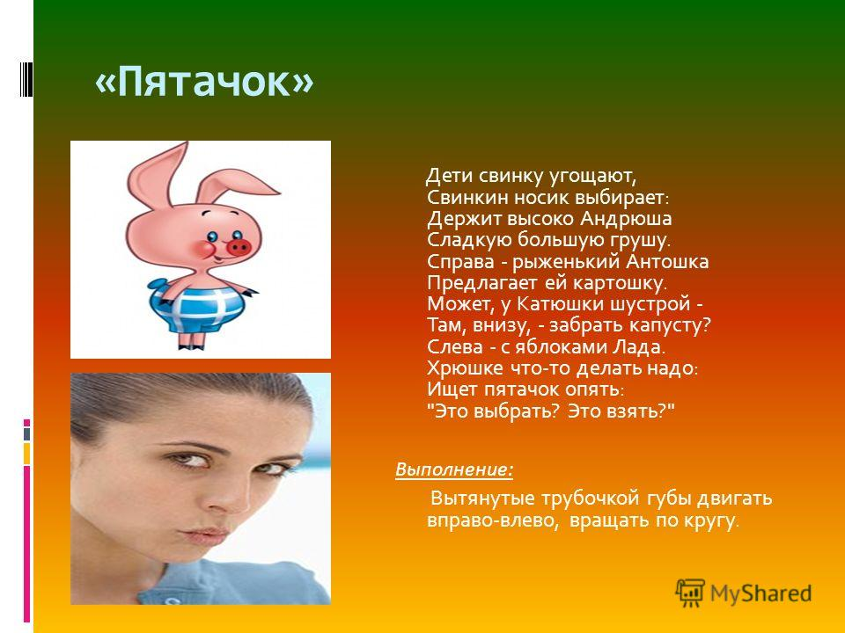

*«Говорящие рыбки».* Хлопать губами друг о друга.

*«Хлопок».* Щёки сильно втянуть внутрь, а потом резко открыть рот. Необходимо добиться, чтобы при выполнении этого упражнения, раздавался отчётливый звук.

*«Недовольная лошадка».* Поток выдыхаемого воздуха посылать к губам, пока они не начнут вибрировать, и будет слышаться звук, похожий на фырканье лошади.

**Упражнения для развития подвижности нижней челюсти.**

*«Трусливый птенчик».*

Широко открывать и закрывать рот так, чтобы тянулись уголки губ.

Язык «сидит», не высовывается. Упражнение выполняется ритмично.

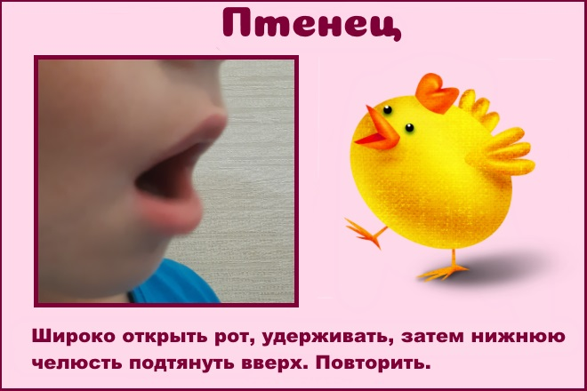

*«Акулы».*

Раскрыть рот. На счёт - «один» челюсть опускается,

на «два» — челюсть двигается вправо,

на счёт «три» — челюсть опущена на место,

на «четыре» — челюсть двигается влево,

на «пять» — челюсть опущена,

на «шесть» — челюсть выдвигается вперёд,

на «семь» — подбородок в обычном удобном положении, губы сомкнуты. Делать упражнение нужно медленно без резких движений.

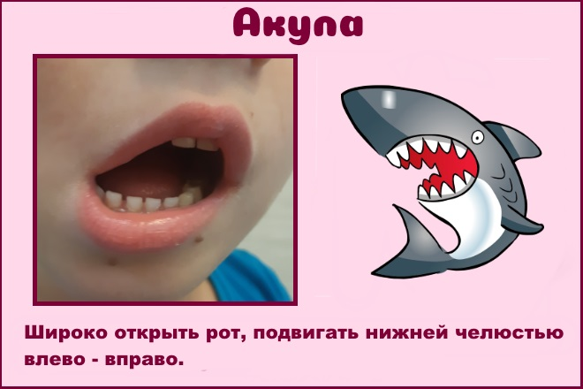

*«Завтрак».* Имитировать жевание с закрытым ртом, затем с открытым ртом.

*«Обезьяна».* Челюсть опускается вниз с максимальным вытягиванием языка к подбородку.

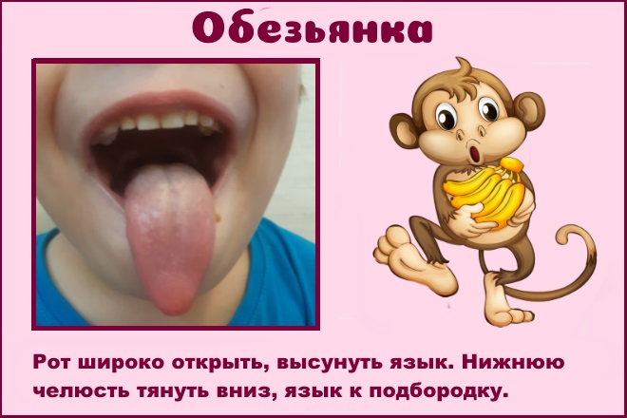

*«Бегемотик»*. Широко раскрыть рот и досчитать до пяти, после чего закрыть его. Действия повторяются 3-4 раза.

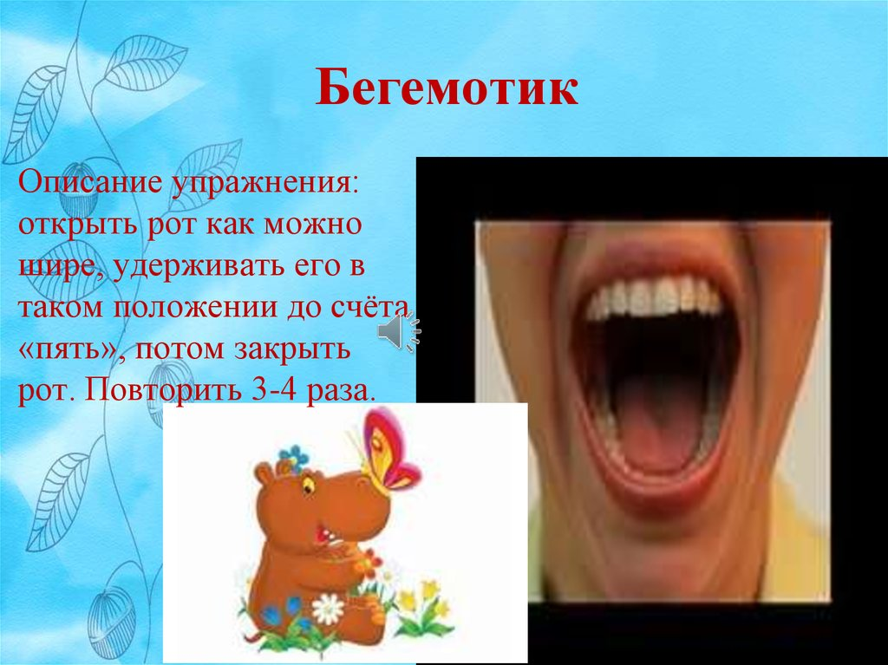

**Тренировка мышц глотки и мягкого нёба**

- Зевать с открытым ртом, затем с закрытым ртом.

-Произвольно покашливать.

-Хорошо откашляться с широко открытым ртом, с силой сжимая кулаки.

-Имитировать полоскание горла с запрокинутой головой.

–Глотать воду маленькими порциями (20 - 30 глотков).

-Надувать щёки с зажатым носом.

-Медленно произносить звуки «к», «г», «т», «д».

-Подражать: стону, мычанию, свисту.

-Запрокидывать и опускать голову, преодолевая созданное сопротивление (при этом взрослый держит руку на затылке ребёнка).

**Упражнения для языка.**

Статические упражнения для языка.

*«Лопаточка».* Рот открыт, широкий расслабленный язык лежит на нижней губе.

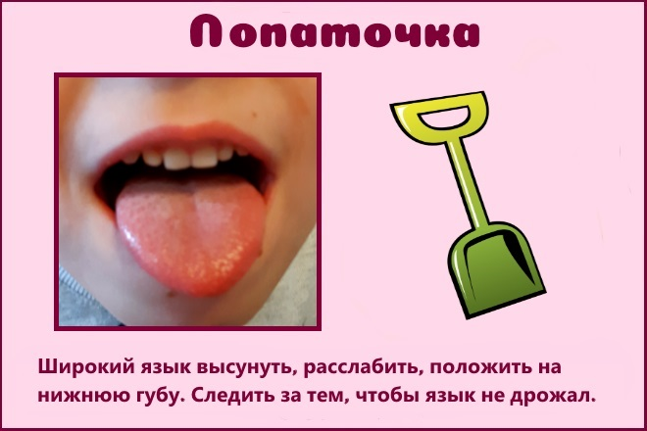

*«Чашечка».* Рот широко открыт. Передний и боковой края языка подняты, но не касаются зубов.

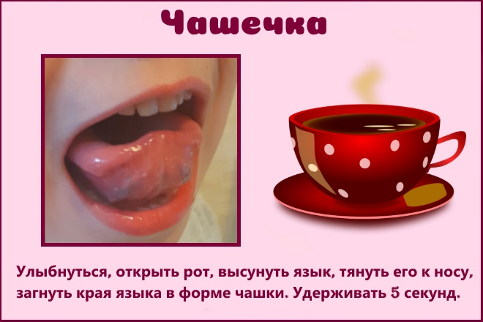

*«Грибок».* Рот открыт. Язык присосать к нёбу.

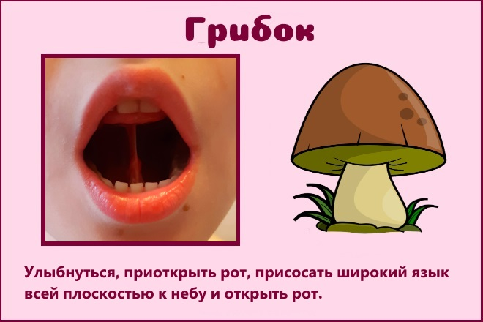

Динамические упражнения для языка.

*«Часики».* Рот приоткрыт. Губы растянуты в улыбку. Кончиком узкого языка попеременно тянуться к уголкам рта.

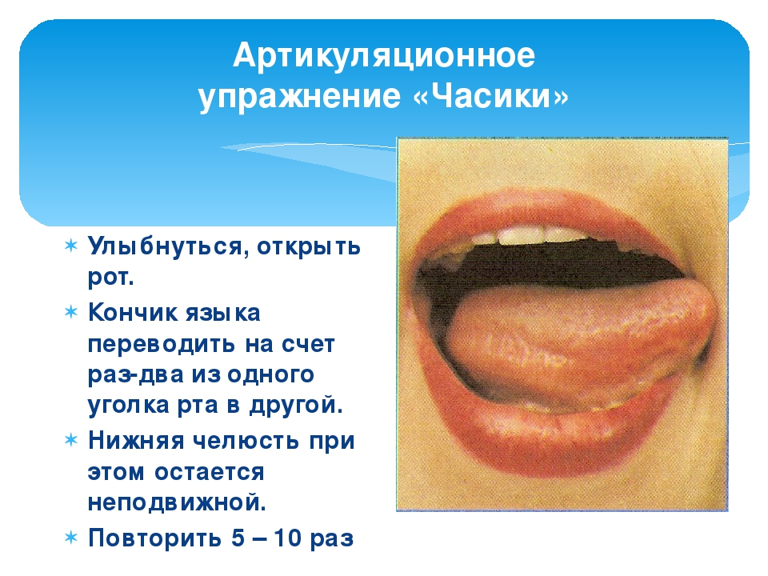

*«Змейка».* Рот широко открыт. Узкий язык сильно выдвинуть вперёд и убрать вглубь.

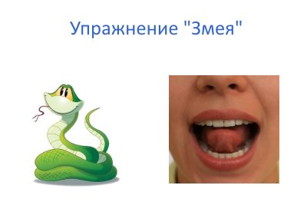

*«Качели».* Рот открыт. Напряжённым языком тянуться к носу и подбородку, либо к верхним и нижним резцам.

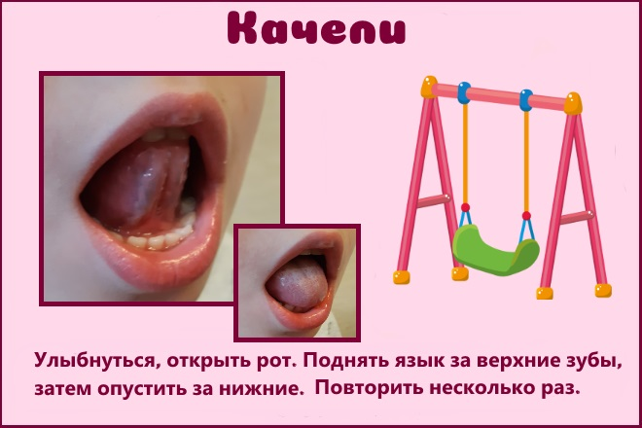

*«Футбол».* Рот закрыт. Напряжённым языком упираться то в одну, то в другую щёку.

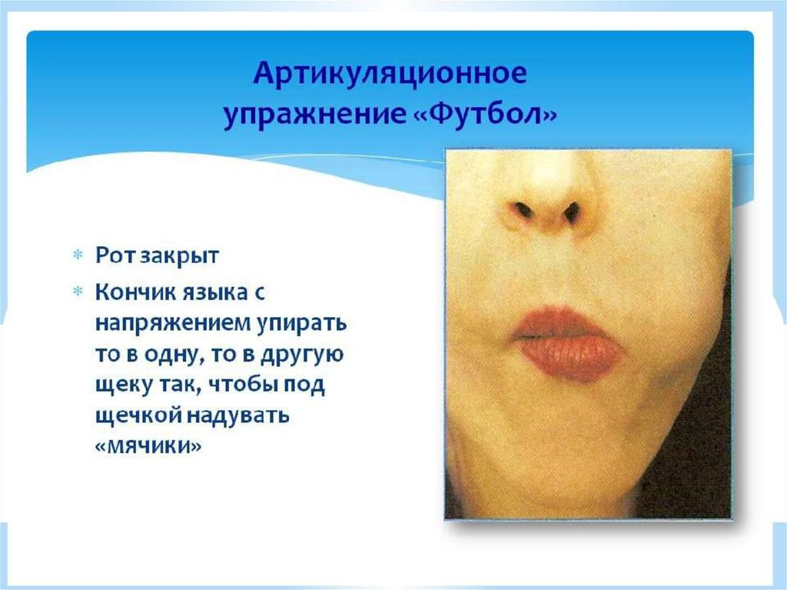

*«Чистим зубы».* Рот закрыт. Круговым движением языка обвести между губами и зубами.

*«Маляр».* Рот открыт. Широким кончиком языка, как кисточкой, вести от верхних резцов до мягкого нёба.

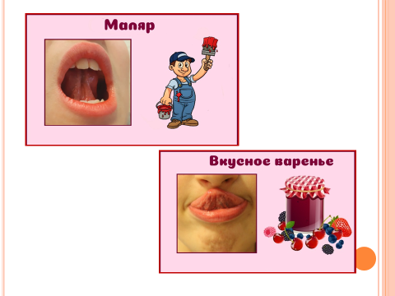

*«Вкусное варенье».* Рот приоткрыт. Облизать сначала верхнюю, затем нижнюю губу по кругу.

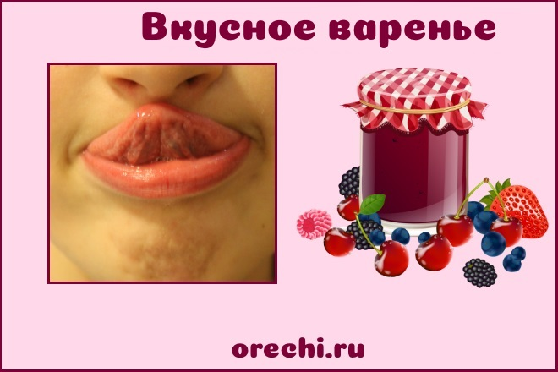

**Упражнения для укрепления мышц щёк.**

*«Зарядка».* Покусывать, похлопывать и растирать щёки.

*«Шарики»* (надуть щёки, рот закрыт, бить кулачком по надутым щекам, в результате чего воздух выходит с силой и шумом).

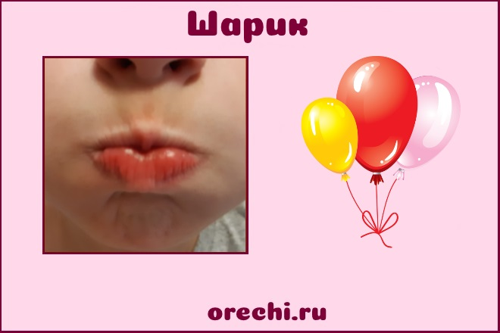

*«Сытый хомячок».* Надуть обе щеки, потом надувать щёки поочерёдно.

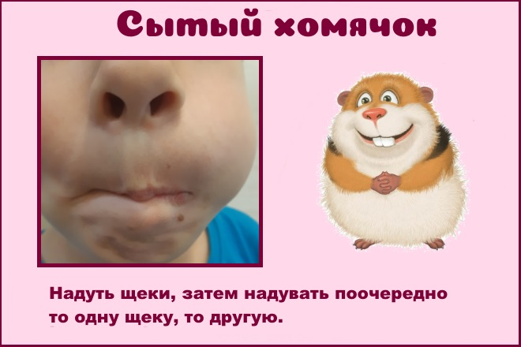

*«Голодный хомячок».* Втянуть щёки. Рот на замок. Бить кулачком по надутым щекам, чтобы воздух выходил с шумом.

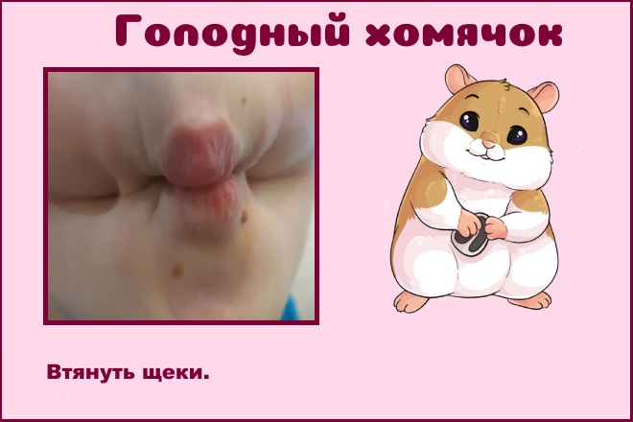

**Упражнения для мимических мышц.**

* Растянуть углы рта в стороны (в улыбку) и расслабить. *Улыбаться с закрытым и открытым ртом. *Нахмурить брови, расслабить. *Поднять брови, расслабить. *Прищурить один глаз, затем другой. *Зажмурить глаза, расслабить.

Все артикуляционные упражнения объединяются в комплексы, которые используются для постановки «свистящих», «шипящих» и «сонорных» звуков. Эти комплексы идут в строгой последовательности: от простых по артикуляции звуков к сложным.

Сейчас разберём правильную **артикуляцию «свистящих» звуков**, к которым относятся такие звуки, как С, Сь, З, Зь, Ц: губы слегка растянуты в улыбку, зубы «Заборчиком»( верхние и нижние резцы обнажены). Кончик языка широкий, упирается за нижние зубы. По середине языка образуется желобок, по которому идёт струя воздуха, образуя свистящий шум.

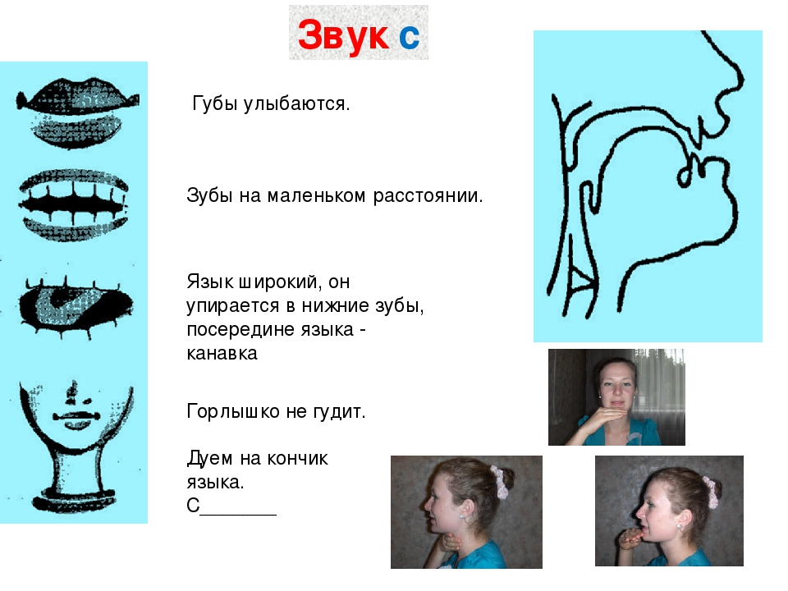

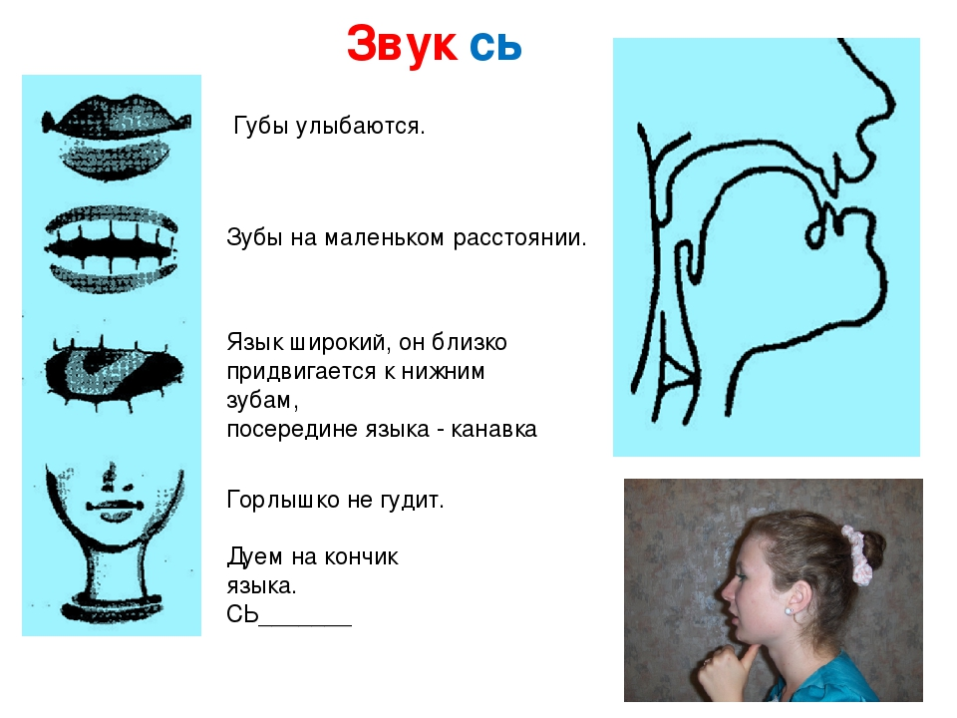

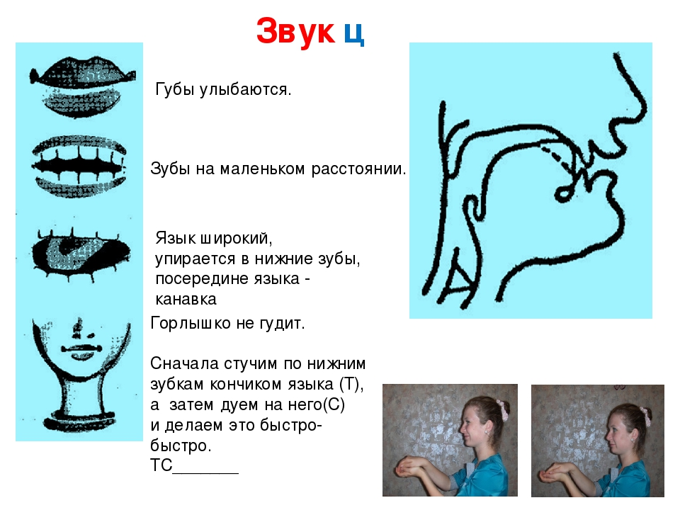

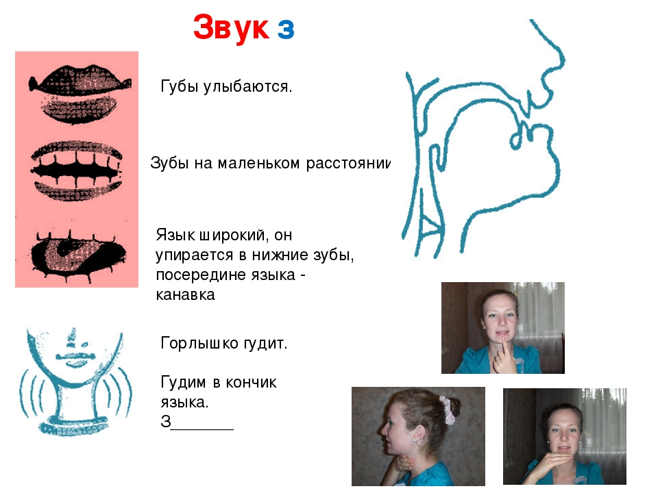

Следующая артикуляция **«шипящих» звуков.**

К ним относятся такие звуки, как Ш, Ж, Щ, Ч. Разберём правильную артикуляцию шипящих звуков:губы округлены и выдвинуты вперед, зубы сближены, язык принимает форму «чашечки» и поднят к передней части нёба (у альвеол), но не прижат; боковые края языка прилегают к верхним коренным зубам, теплая воздушная струя выдыхается по середине языка.

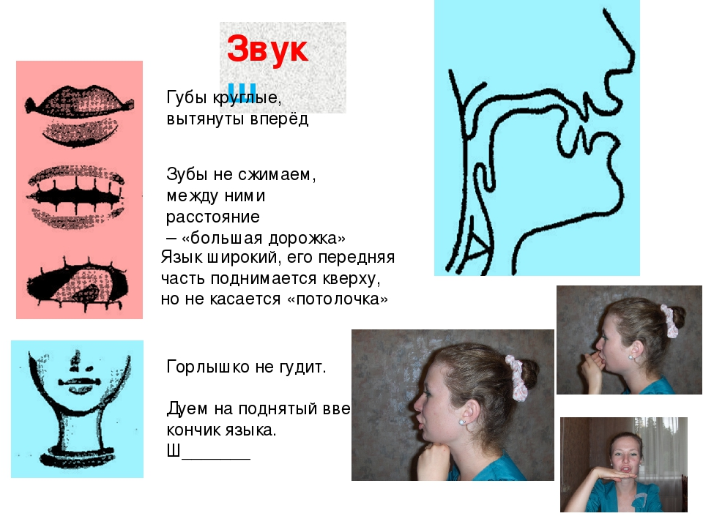

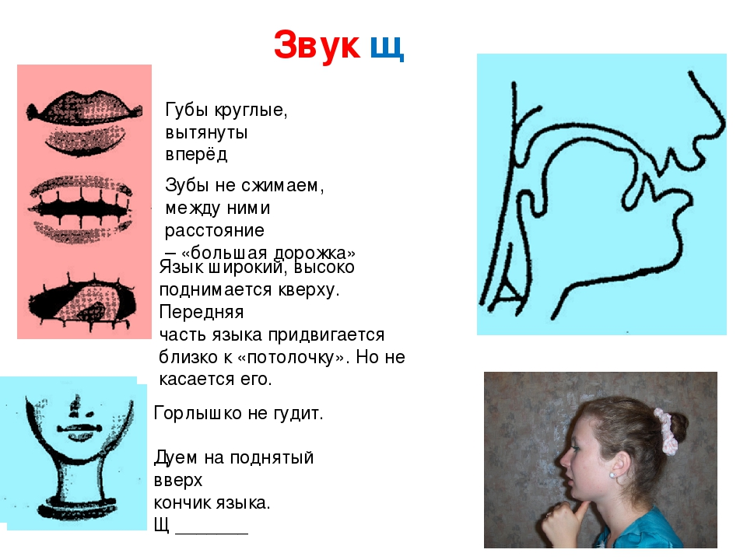

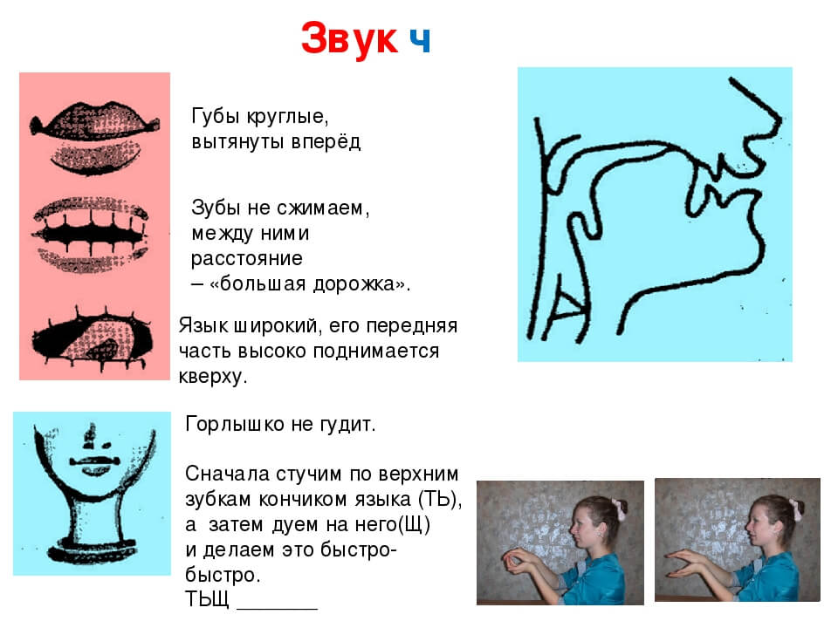

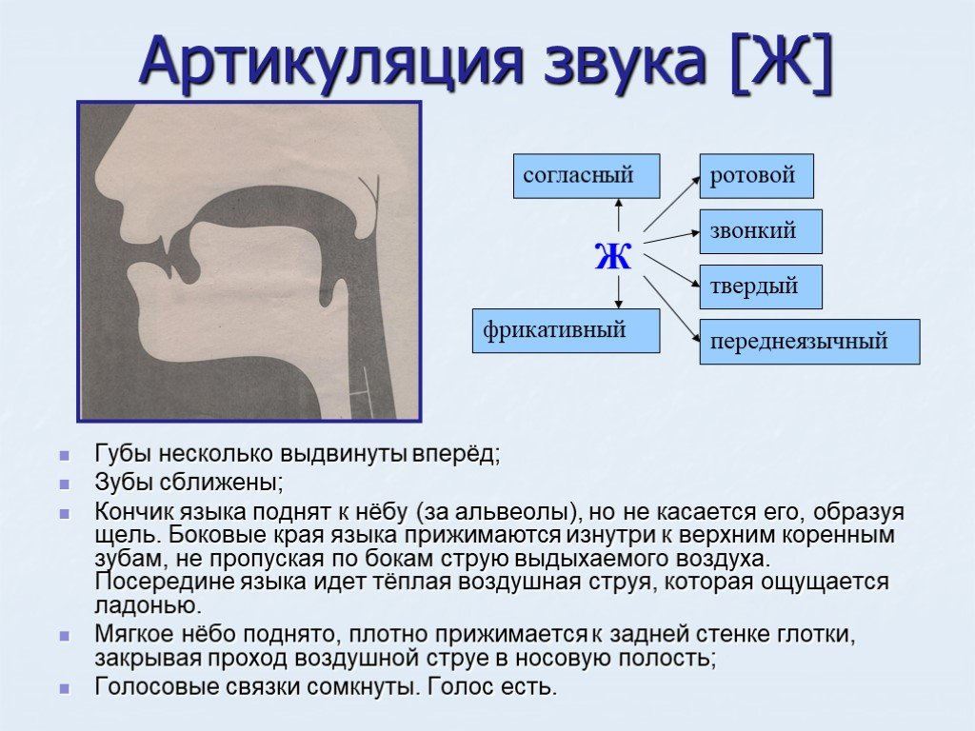

Артикуляция **«сонорных» звуков: Л, Ль:** губы раскрыты, принимают положение последующего гласного звука. Зубы незначительно разомкнуты. Узкий кончик языка поднят и соприкасается с передней частью твердого неба (альвеолами). Корень языка поднят, боковые края языка опущены, образуют с верхними коренными зубами щель. Воздух выдыхается умеренной струей через щель по боковым краям языка.

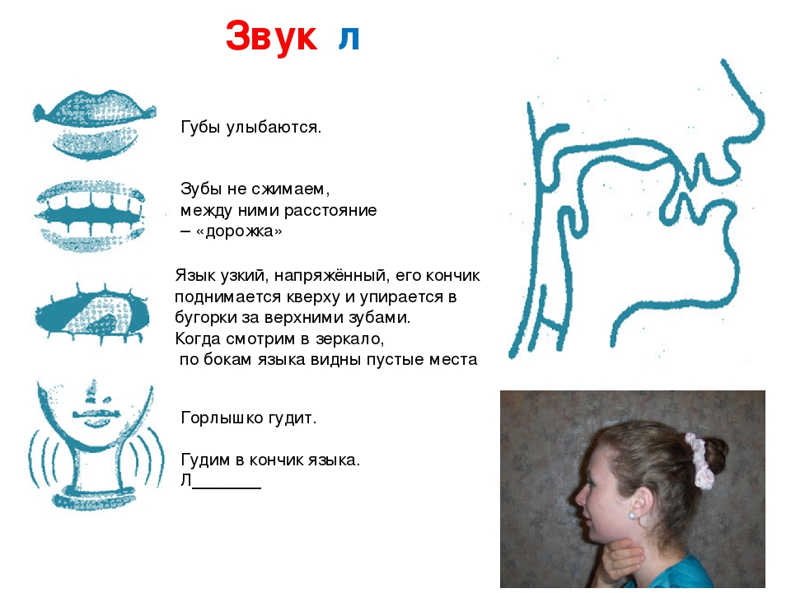

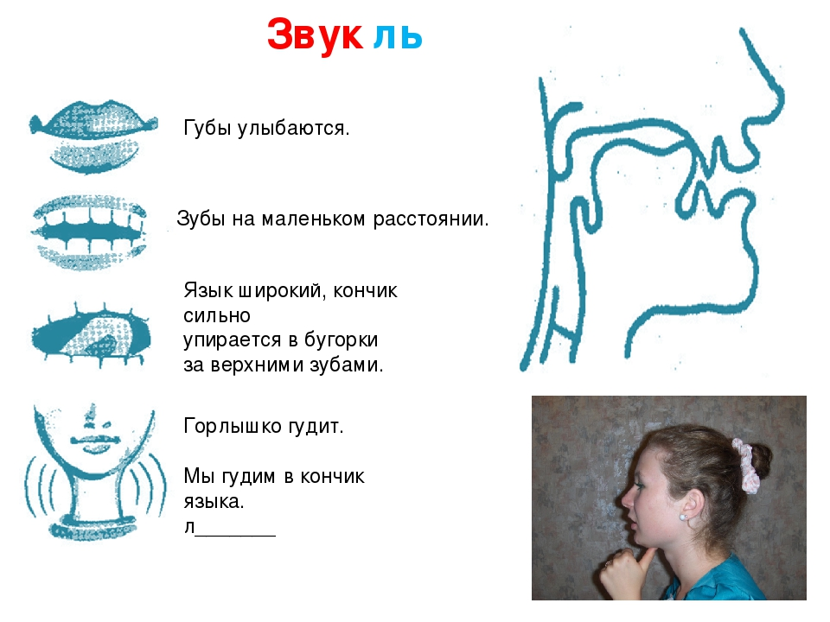

Ну и последняя артикуляция **сонорных звуков Р, Рь:**

кончик языка поднят к альвеолам (бугоркам за верхними зубами), боковые края прижаты к верхним коренным зубам.

Воздушная струя: проходит посередине и с силой подается на кончик языка, заставляя его вибрировать.

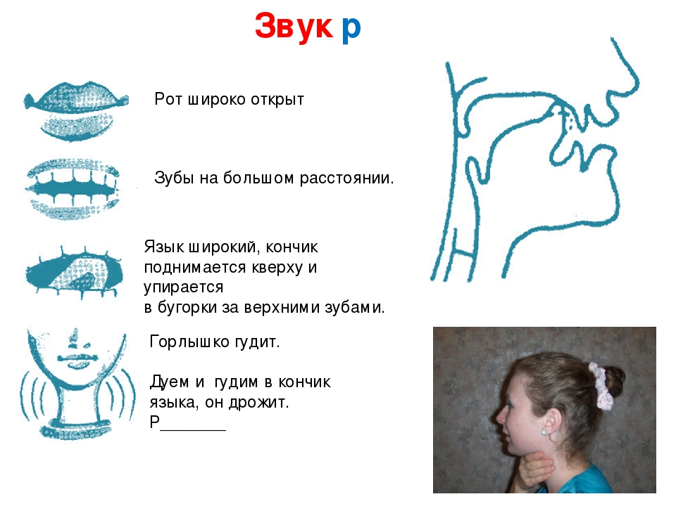

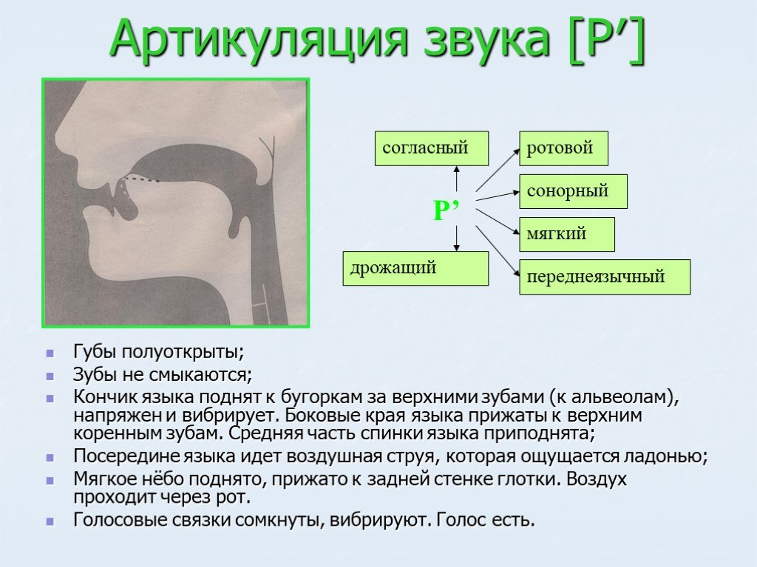

**Артикуляционная гимнастика для постановки свистящих звуков.**

1. «Улыбка».
2. «Лопатка».
3. «Трубочка».
4. «Щёточка».

**Артикуляционная гимнастика для постановки шипящих звуков.**

1. «Трубочка».
2. «Вкусное варенье».
3. «Чашечка».
4. «Грибок».

**Артикуляционная гимнастика для постановки «сонорных» звуков: Л, Ль:**

1. «Иголочка».
2. «Качели».
3. «Накажем язык» (широкий расслабленный язык положить между губами, пошлёпать

по языку губами, произносить звуки: ПЯ-ПЯ-ПЯ, а потом покусать зубами: ТЯ-ТЯ-ТЯ))

1. «Футбол».
2. «Пароход» (улыбнуться, прикусить кончик языка и произносить звук «Ы» длительно.

при этом слышится звук «Л»)

1. «Маляр».
2. «Заборчик»

**Артикуляционная гимнастика для постановки «сонорных» звуков: Р, Рь:**

1. **«Маляр».**
2. **«Лошадка».**
3. **«Барабан».** (Улыбнуться, приоткрыть рот (достаточно широко), поставить язычок за

верхние зубы, стучать языком по небу за верхними зубами со звуком «Д-Д-Д».

Стучать язычком 7 – 15 секунд (на весь выдох).

*Внимание:* Произносить «д-д-д» часто («как пулемет»),

с усилием, напрягая мышцы не только языка, но и шеи, плеч.

1. **«Комар»** *Описание:* Улыбнуться, приоткрыть рот, поставить язычок за верхние зубы и

сказать звук ЗЗЗ (получится звук, средний между З и Ж).

1. **«Пулемёт».** (то же, как в упр. «Барабан». Только со звуком «Т-Т-Т)
2. **«Болтушка».**

**Заключение.**

В ходе выполнения артикуляционных гимнастик вы увидите, как сначала при выполнении детьми упражнений наблюдается напряженность движений органов артикуляционного аппарата. Постепенно напряжение исчезнет, движения станут непринужденными и вместе с тем координированными. Нельзя говорить ребенку, что он делает упражнение неверно, - это может привести к отказу выполнять движение.

Лучше покажите ребенку его достижения («Видишь, язык уже научился быть широким», подбодрите («Ничего, твой язычок обязательно научиться подниматься кверху»).

В процессе выполнения гимнастики важно помнить о создании положительного эмоционального настроя у ребенка, для этого вы можете проявить свою фантазию и обратить артикуляционную гимнастику в сказку.

**Литература**

1. Вакуленко Л.С. Воспитание правильного звукопроизношения у детей: Учебно-методическое пособие. – Мурманск: МГПУ, 2008. – 116 с.
2. Коноваленко В.В. Индивидуально-подгрупповая работа по коррекции звукопроизношения. – М.: Издательство ГНОМ, 2016. – 216 с.
3. Куликовская Т.А. Артикуляционная гимнастика в считалках: пособие для логопедов, воспитателей логопедических групп и родителей. – М.: Издательство ГНОМ, 2016. – 64 с.